SAUDESOFT

Nomes: Evanio Gabriel e Victor Abreu

Minimundo

A farmácia Drogavida, localizada na Rua Padre João, número 90, na cidade de Januária, Brasil sempre gerenciou todas as atividades do comércio via papéis, o que gerava grande atraso na relação estoque/caixa e grande dificuldade com relação aos pedidos e orçamentos do cliente. Davi Luís Fernandes, atual dono da farmácia, deseja um software que auxilie no gerenciamento de estoque, vendas, compras e que faça o controle de pessoas(clientes, funcionários, fornecedores, médicos e fabricantes), emitindo relatórios de estoque e controle de caixa.
No dia a dia da farmácia, são encontrados diversos problemas na gestão de estoque, principalmente para controle de produtos disponíveis. Muitas vezes o cliente fazia o pedido de um medicamento ou produto, e o funcionário tinha que averiguar todo o estoque a procura do que foi indicado, gerando uma grande probabilidade de erros, pois o produto poderia estar disponível, mas não encontrado pelo funcionário, ou não estaria disponível. Não teria nenhum lembrete eficiente para que fosse feita a reposição do produto e nem um controle sobre a validade deste, padrão pedido pelas farmácias em geral.
Deseja-se que nesta empresa gere-se um cupom fiscal para cada venda ou compra, contendo todos os elementos dela(produtos, preço unitário, preço total, tarifas, fornecedor, data, etc), e forneça os dias de pagamento das parcelas caso seja a prazo, para que se possa ter uma maior segurança, um controle maior em relação aos clientes e sobre o caixa da empresa.

Entidades
- Pessoas
  - Clientes
- Fornecedores
- Funcionários
- Médicos
- Fabricante
- Produtos
- Transação financeira
- Receitas médicas
- Nota Fiscal
- Categoria de produtos
- Estoque
- Tabela farmacêutica
- CID
- Caixa

Diagrama de Contexto
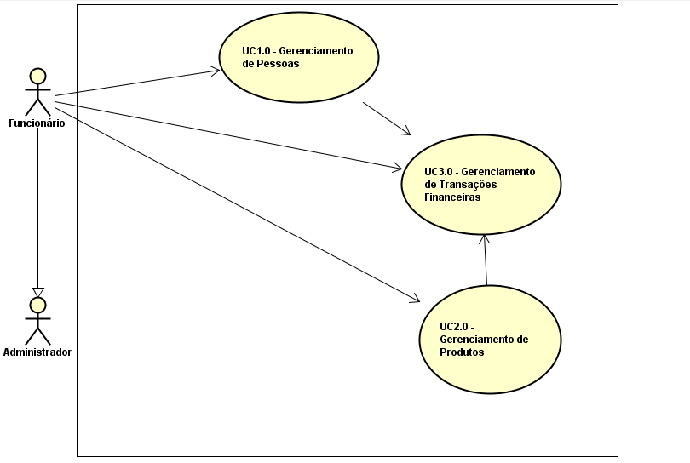

Casos de Uso

UC1.0 – Gerenciar Pessoas
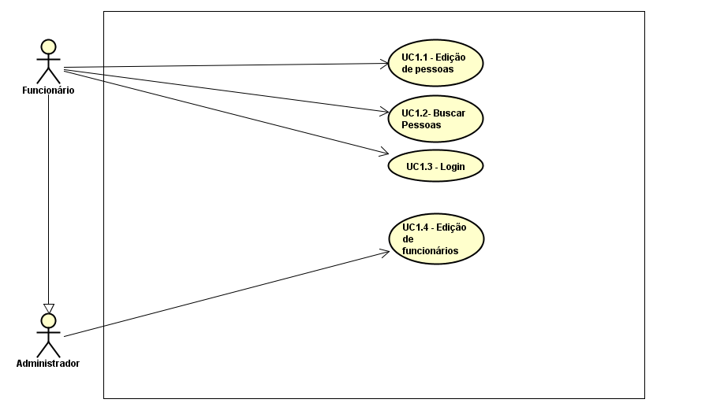

UC 1.1 – Edição Pessoas
Pré-Condições | PC1 – O funcionário deve estar logado no sistema  PC2 – O funcionário deverá ter clicado em “Novo” e em “Pessoa”
Atores Envolvidos | Funcionário
Fluxo Principal | FP1 – O funcionário selecionará o tipo de pessoa a ser editada(cliente, fornecedor, médico, fabricante);  FP2 – O funcionário preencherá os dados da pessoa conforme pedido(nome, CPF, data de nascimento, endereço, telefone, titulação, CNPJ); [RN1], [RN2], [RN3], [RN4], [RN5], [RN6], [RN7]  FP3 – O funcionário clicará no botão Salvar; [FA1] [FA2],  FP4 – O Sistema emitirá a mensagem de confirmação: “Deseja realmente salvar os dados?”; [FA3]  FP5 – O funcionário clicará no botão Ok; [FA4]  FP6 – O sistema salvará os dados do cliente no Banco de Dados; [FA5]  FP7 – O sistema emitirá a mensagem de confirmação “Dados salvos com sucesso!”
Fluxo Alternativo | FA1 – O funcionário poderá apagar a pessoa clicando no botão Apagar;  FA2 – O funcionário poderá desistir da alteração clicando no botão Voltar o sistema emitirá a mensagem de confirmação “Deseja realmente descartar as alterações” e deverá clicar em Sim para continuar;  FA3 – Se os campos infringirem alguma das regras de negócio aplicáveis o sistema emitirá a mensagem referente à regra de negócio atingida; [RN1], [RN2], [RN3], [RN4], [RN5], [RN6], [RN7]  FA4 – O funcionário poderá desistir da alteração clicando no botão Cancelar;  FA5 – Se o sistema encontrar algum erro de banco de dados ele emitirá a mensagem “Falha ao salvar os dados! Informe o administrador do sistema.”
Regras de Negócio | RN1 – O nome deverá ter entre 3 e 200 caracteres;  RN2 – O CPF deverá estar no formato ###.###.###-##  RN3 – A data de nascimento deverá estar no formato DD/MM/AAAA;  RN4 – O endereço deverá ter entre 4 e 200 caracteres;  RN5 – O telefone deverá estar no formato ####-#### ;  RN6 – A titulação deverá ter entre 3 e 200 caracteres;  RN7 – O CNPJ deverá estar no formato ##.###.###/####-##.
Casos de Uso Afetados
Pós-Condições

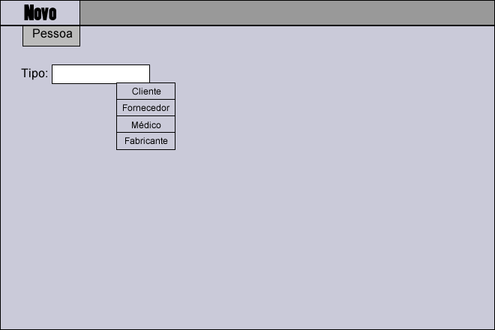

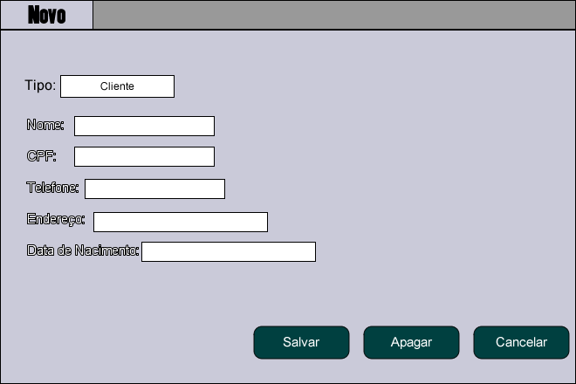

UC 1.2 – Buscar Pessoas
Pré-Condições | PC1 – O funcionário deve estar logado no sistema  PC2 – O funcionário deverá ter clicado em “Buscar” e em “Pessoas”
Atores Envolvidos | Funcionário
Fluxo Principal | FP1 – O funcionário selecionará o tipo de filtro para busca(nome, endereço);  FP1 – O funcionário preencherá o campo de busca de acordo com o filtro desejado; [RN1][RN2][RN3][RN4][RN5][RN6][RN7];  FP2 – O funcionário clicará no botão Buscar; [FA1]  FP3 – O Sistema listará todos os registros que corresponderem aos filtros preenchidos.[FA2] [FA3][FA4][FA5][FA6]  ;
Fluxo Alternativo | FA1 – O funcionário poderá criar uma pessoa clicando no botão Novo;  FA2 – Se o funcionário não preencher nada no campo de busca então serão disponibilizados todos os registros;  FA3 – Se o que foi buscado não corresponder a nenhum registro o sistema mostrará a lista vazia;  FA4 – Se a buscar inflingir alguma regra de negócio, o sistema emitirá uma mensagem “Formato indevido para busca!”  FA5 – O funcionário poderá clicar no registro que desejar e  clicar no botão “editar” que sistema encaminhará para a UC 1.1.
Regras de Negócio | RN1 – O nome deverá ter entre 3 e 200 caracteres;  RN2 – O CPF deverá estar no formato ###.###.###-##  RN3 – A data de nascimento deverá estar no formato DD/MM/AAAA;  RN4 – O endereço deverá ter entre 4 e 200 caracteres;  RN5 – O telefone deverá estar no formato ####-#### ;  RN6 – A titulação deverá ter entre 3 e 200 caracteres;  RN7 – O CNPJ deverá estar no formato ##.###.###/####-##.
Casos de Uso Afetados | UC 1.1
Pós-Condições

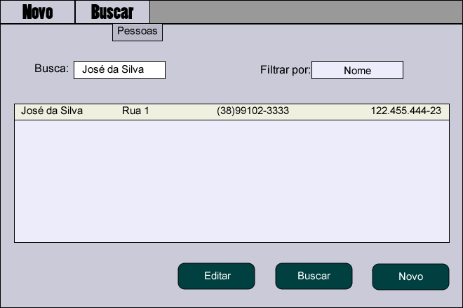

UC 1.3 – Login
Pré-Condições | PC1 – O funcionário deve estar na tela de login.
Atores Envolvidos | Funcionário
Fluxo Principal | FP1 – O funcionário preencherá os campos login e senha;  FP2 – O funcionário clicará no botão logar.[FA1]  ;
Fluxo Alternativo | FA1 – O funcionário poderá cancelar o login clicando no botão “sair”.
Regras de Negócio
Casos de Uso Afetados | UC 1.1, 1.2,1.3,1.4
Pós-Condições | O funcionário estará logado no sistema
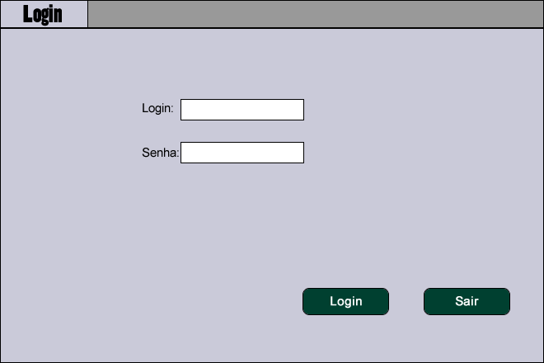

UC 1.4 – Edição de Funcionários
Pré-Condições | PC1 – O Administrador deve estar logado no sistema  PC2 – O Administrador deverá ter clicado em “Novo” e em “Funcionário”
Atores Envolvidos | Administrador
Fluxo Principal | FP2 – O Administrador preencherá os dados da pessoa conforme pedido(nome, CPF, data de nascimento, endereço, login e senha); [RN1], [RN2], [RN3], [RN4], [RN5], [RN6], [RN7]  FP3 – O Administrador clicará no botão Salvar; [FA1] [FA2],  FP4 – O Sistema emitirá a mensagem de confirmação: “Deseja realmente salvar os dados?”; [FA3]  FP5 – O Administrador clicará no botão Ok; [FA4]  FP6 – O sistema salvará os dados do cliente no Banco de Dados; [FA5]  FP7 – O sistema emitirá a mensagem de confirmação “Dados salvos com sucesso!”
Fluxo Alternativo | FA1 – O Administrador poderá apagar a pessoa clicando no botão Apagar;  FA2 – O Administrador poderá desistir da alteração clicando no botão Voltar o sistema emitirá a mensagem de confirmação “Deseja realmente descartar as alterações” e deverá clicar em Sim para continuar;  FA3 – Se os campos infringirem alguma das regras de negócio aplicáveis o sistema emitirá a mensagem referente à regra de negócio atingida; [RN1], [RN2], [RN3], [RN4], [RN5], [RN6], [RN7]  FA4 – O funcionário poderá desistir da alteração clicando no botão Cancelar;  FA5 – Se o sistema encontrar algum erro de banco de dados ele emitirá a mensagem “Falha ao salvar os dados! Informe o administrador do sistema.”
Regras de Negócio | RN1 – O nome deverá ter entre 3 e 200 caracteres;  RN2 – O CPF deverá estar no formato ###.###.###-##  RN3 – A data de nascimento deverá estar no formato DD/MM/AAAA;  RN4 – O endereço deverá ter entre 4 e 200 caracteres;  RN5 – O telefone deverá estar no formato ####-####;  RN6 – O login deverá receber apenas caracteres alfanuméricos;  RN7 – A senha deverá ter, pelo menos, uma letra maiúscula e um número.
Casos de Uso Afetados
Pós-Condições
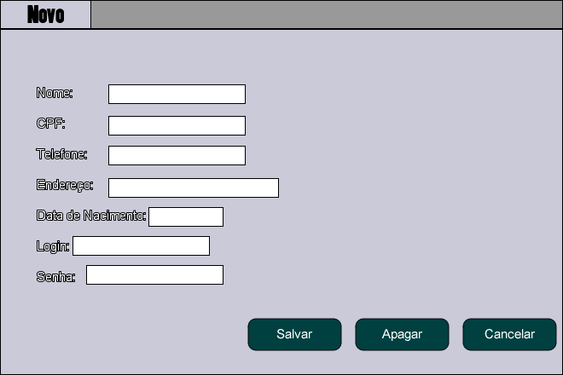
UC2.0 – Gerenciar produtos
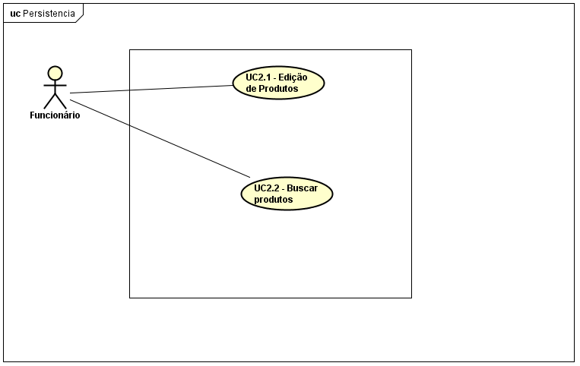
UC 2.1 – Editar Produtos
Pré-Condições | PC1 – O funcionário deve estar logado no sistema  PC2 – O funcionário deverá ter clicado em “Novo” e em “Produtos”
Atores Envolvidos | Funcionário
Fluxo Principal | FP1 – O funcionário preencherá os dados da pessoa conforme pedido(descrição, laboratório, fornecedor, valor unitário, preço de tabela, data de validade)[RN1], [RN2], [RN3], [RN4], [RN5], [RN6]  FP2 – O funcionário clicará no botão Salvar; [FA1] [FA2],  FP3 – O Sistema emitirá a mensagem de confirmação: “Deseja realmente salvar os dados?”; [FA3]  FP4 – O funcionário clicará no botão Ok; [FA4]  FP5 – O sistema salvará os dados do cliente no Banco de Dados; [FA5]  FP6 – O sistema emitirá a mensagem de confirmação “Dados salvos com sucesso!”
Fluxo Alternativo | FA1 – O funcionário poderá apagar o produto clicando no botão Apagar;  FA2 – O funcionário poderá desistir da alteração clicando no botão Voltar o sistema emitirá a mensagem de confirmação “Deseja realmente descartar as alterações” e deverá clicar em Sim para continuar;  FA3 – Se os campos infringirem alguma das regras de negócio aplicáveis o sistema emitirá a mensagem referente à regra de negócio atingida; [RN1], [RN2], [RN3], [RN4], [RN5], [RN6]  FA4 – O funcionário poderá desistir da alteração clicando no botão Cancelar;  FA5 – Se o sistema encontrar algum erro de banco de dados ele emitirá a mensagem “Falha ao salvar os dados! Informe o administrador do sistema.”
Regras de Negócio | RN1 – A descrição deverá ter entre 3 e 200 caracteres;  RN2 – O laboratório deverá ter entre 3 e 200 caracteres;  RN3 – O fornecedor deverá ter entre 3 e 200 caracteres;  RN4 – O valor unitário deverá receber valores inteiros e/ou decimais;  RN5 – O preço de tabela deverá receber valores inteiros e/ou decimais;  RN6 – A data de validade deverá estar no formato DD/MM/AAAA;.
Casos de Uso Afetados
Pós-Condições

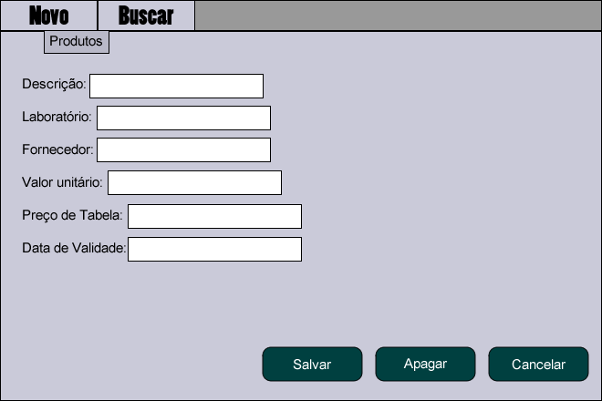

UC 2.2 – Buscar Produtos
Pré-Condições | PC1 – O funcionário deve estar logado no sistema  PC2 – O funcionário deverá ter clicado em “Buscar” e em “Produtos”
Atores Envolvidos | Funcionário
Fluxo Principal | FP1 – O funcionário preencherá a descrição do produto a se buscar; [RN1]  FP2 – O funcionário clicará no botão Buscar; [FA1]  FP3 – O Sistema listará todos os registros que corresponderem aos filtros preenchidos; [FA2] [FA3]  FP4 – O funcionário clicará no registro que desejar editar;  FP5 – O sistema encaminhará para a UC 2.1;
Fluxo Alternativo | FA1 – O funcionário poderá criar um produto clicando no botão Novo;  FA2 – Se o funcionário não preencher nenhum filtro então serão disponibilizados todos os registros;  FA3 – Se os filtros não corresponderem a nenhum registro o sistema mostrará a lista vazia;
Regras de Negócio | RN1 – A descrição deverá ter entre 3 e 200 caracteres;
Casos de Uso Afetados | UC 2.1
Pós-Condições

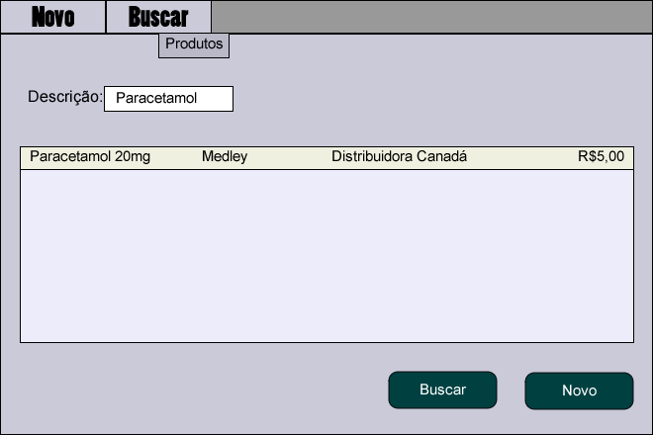

UC 2.3 – Gerar Relatórios
Pré-Condições | PC1 – O funcionário deve estar logado no sistema  PC2 – O funcionário deverá ter clicado em “Buscar” e em “Produtos”
Atores Envolvidos | Funcionário
Fluxo Principal | FP1 – O funcionário Selecionará o tipo de relatório requisitado(Completo, Estoque, validade) ;  FP2 – O funcionário os filtros do relatório(quantidade no estoque, dias próximos da validade);[RN1][RN2][FA1]  FP3 – O funcionário clicará no botão gerar;  FP4 – O Sistema gerará um relatório com os filtros requisitados.
Fluxo Alternativo | FA1 – O funcionário poderá desistir da geração de relatório clicando no botão “cancelar”.
Regras de Negócio | RN1 – O número em estoque deverá receber apenas valores inteiros;  RN2 – Os dias próximos a validade deverão receber valores inteiros.
Casos de Uso Afetados
Pós-Condições
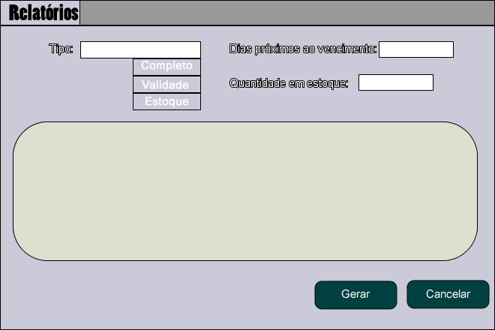
UC 3.1 – Cadastrar Transações financeiras
Pré-Condições | PC1 – O funcionário deve estar logado no sistema  PC2 – O funcionário deverá ter clicado em “Novo” e em “Transações Financeiras”
Atores Envolvidos | Funcionário
Fluxo Principal | FP1 – O funcionário selecionará a pessoa envolvida na transação financeira clicando em uma das opções da caixa de rolagem;[FA1]  FP2 – O funcionário preencherá os campos(data);[FA2][RN1]  FP3 – O funcionário clicará na sessão itens da venda;  FP4 – O funcionário selecionará os produtos que queira incluir na transação financeira;  FP5 – O funcionário preencherá o campo quantidade;[RN2]  FP6 – O funcionário clicará no botão incluir;[FA3]  FP7 – O funcionário clicará no botão salvar;[FA4]  FP8 – O Sistema emitirá a mensagem de confirmação: “Deseja realmente salvar os dados?”; [FA5]  FP9 – O funcionário clicará no botão Ok; [FA6]  FP10 – O sistema salvará os dados do cliente no Banco de Dados; [FA7]  FP11 – O sistema emitirá a mensagem de confirmação “Dados salvos com sucesso!”[FA8]
Fluxo Alternativo | FA1 – Se a transação se tratar de uma compra, bastará o funcionário selecionar o cliente “Compra”;  FA2 – O funcionário poderá clicar no botão incluir receita, que gerará uma tela onde poderá ser incluso a imagem da receita e o CID;  FA3 – O funcionário poderá cancelar a inclusão do produto na transação clicando em cancelar;  FA4 – O funcionário poderá cancelar a transação clicando em cancelar;  FA5 – O funcionário poderá desistir da alteração clicando no botão Voltar o sistema emitirá a mensagem de confirmação “Deseja realmente descartar a transação?” e deverá clicar em Sim para continuar;  FA6 – Se os campos infringirem alguma das regras de negócio aplicáveis o sistema emitirá a mensagem referente à regra de negócio atingida; [RN1]  FA7 – O funcionário poderá desistir da alteração clicando no botão Cancelar;  FA8 – Se o sistema encontrar algum erro de banco de dados ele emitirá a mensagem “Falha ao salvar os dados! Informe o administrador do sistema.”
Regras de Negócio | RN1 – A data deverá estar no formato DD/MM/AAAA;  RN2 – A quantidade receberá valores inteiros;
Casos de Uso Afetados
Pós-Condições

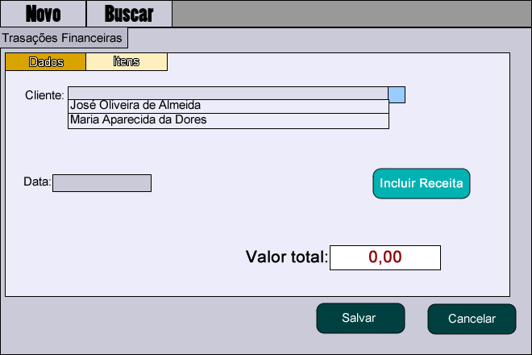

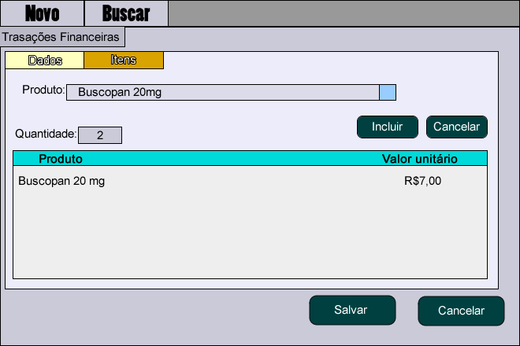

UC 3.2 – Buscar Transações Financeiras
Pré-Condições | PC1 – O funcionário deve estar logado no sistema  PC2 – O funcionário deverá ter clicado em “Buscar” e em “Transações Financeiras”
Atores Envolvidos | Funcionário
Fluxo Principal | FP1 – O funcionário preencherá os selecionará o cliente e preencherá o campo “Data”;[RN1]  FP2 – O funcionário clicará no botão Buscar; [FA1][FA4]  FP3 – O Sistema gerará a transação feita por aquele cliente naquela data.[FA2]
Fluxo Alternativo | FA1 – O funcionário poderá criar uma transação financeira clicando no botão Novo;  FA2 – Se o que foi buscado não corresponder a nenhum registro o sistema mostrará a lista vazia;  FA3 – Se a buscar infligir alguma regra de negócio, o sistema emitirá uma mensagem “Formato indevido para busca!”;  FA4 – O funcionário poderá apagar a transação clicando em “apagar”;  FA5 – O funcionário poderá clicar no botão “editar” que sistema encaminhará para a UC4.1.
Regras de Negócio | RN1 – A data deverá estar no formato DD/MM/AAAA.
Casos de Uso Afetados | UC 3.1
Pós-Condições
